热烈欢迎首席讲师李慧霞来学前教育开展讲座
2019年4月12日，我院非常荣幸邀请到鼎奇幼儿园园长、首席讲师李慧霞老师为全体教师及大二学生开展讲座。

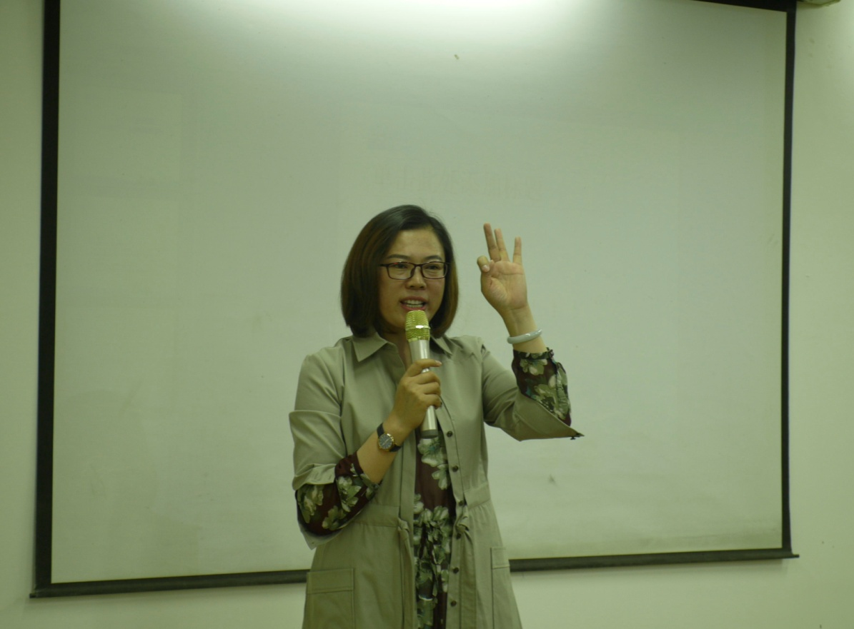
李慧霞老师以“ 致伟大的早期儿童教育工作者”为主题，从四个方面展开讨论：
一、职业规划，入职前一定要做好准备，从自主、社会、安全、生理这几个角度进行规划，当前全国幼儿教师缺口为330万，内蒙古幼儿教师缺口为75万，所以同学们要不断提高专业素养，积极投身于幼教事业，幼儿教师这个职业虽然辛苦，但也是最幸福的。
二、职业素养，作为一名幼儿教师，要具备一定的职业素养，分别是爱、尊重、敬业、品格、责任、目标、协作、形象、发展。同时要给自己定五个就近的可实现的目标，避反从简。
三、职业道德，李慧霞老师以鼎奇幼儿园为例，介绍了教师该遵守的职业道德：老师不能随意泄露家长的姓名，住址，电话；在幼儿园期间不得佩戴任何首饰；老师并没有资格让家长为我们做了什么，要做一个爱孩子的老师；所有老师入园必须说普通话。
四、职业愿景，要想实现梦想，最重要的是具备勇敢和行动这两点，有梦想的人很多，坚持走下去的人很少，所以为了心中的梦想，让我们自己奔跑起来。
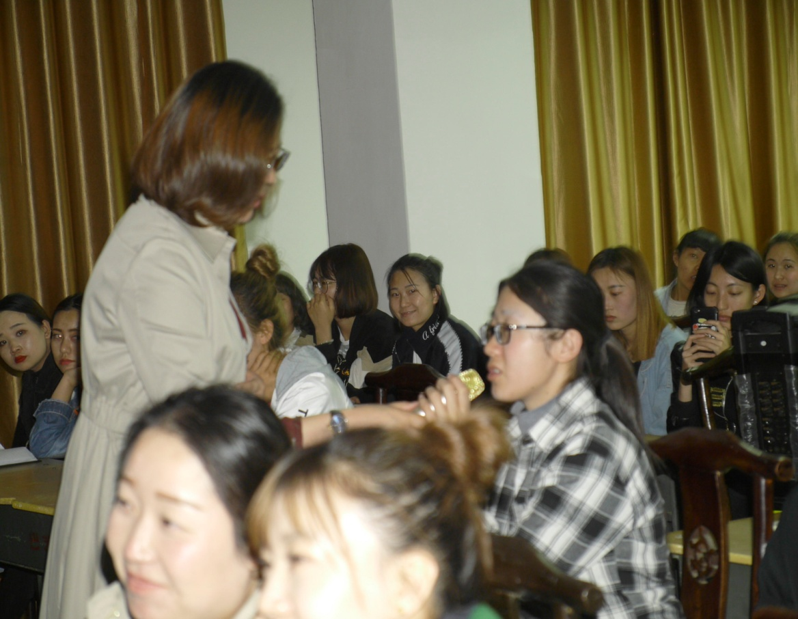
李慧霞老师与学生交流，并认真回答学生提出的问题，给出了中肯的意见。

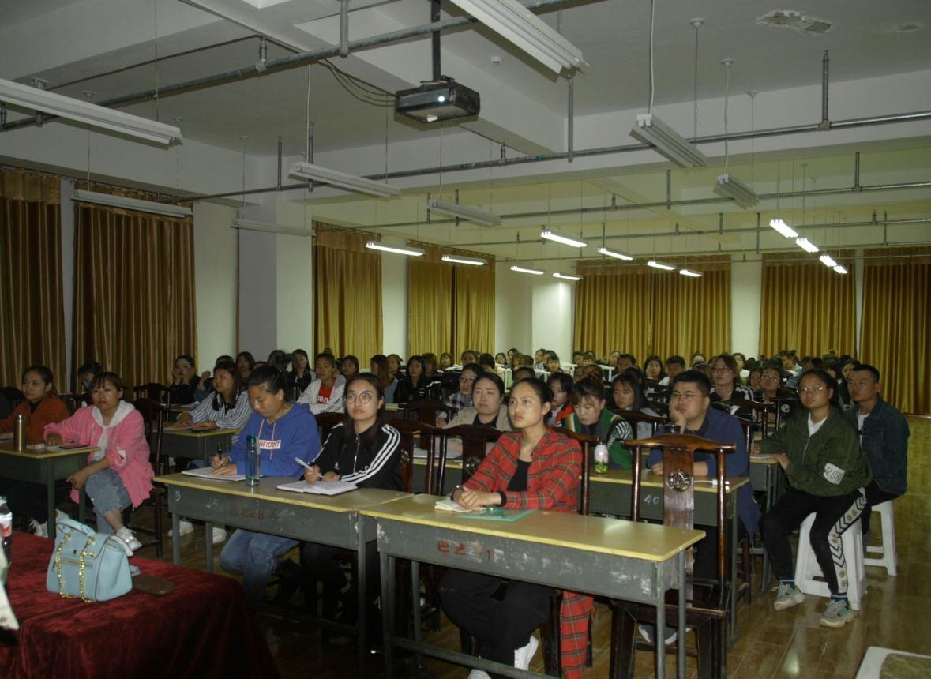
李慧霞老师给全体师生推荐了几本书，值得我们阅读：《成长》 《规矩和爱》 《特别狠心特别爱》 《儿童的一百种语言》 《最美的教育最简单》 《爱和自由》 《完整的成长》《捕捉儿童敏感期》。

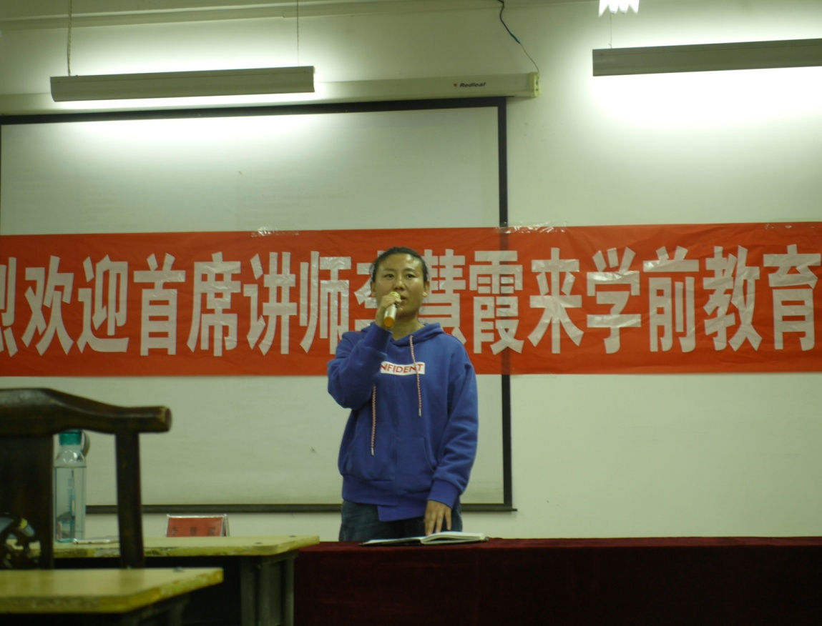
田老师进行总结：再次感谢李慧霞老师的到来，告诫学生们最好的尊重就是倾听，你爱别人的时候，别人才爱你，你尊重别人的时候，别人才尊重你，亦爱亦尊重，是互相平等的。

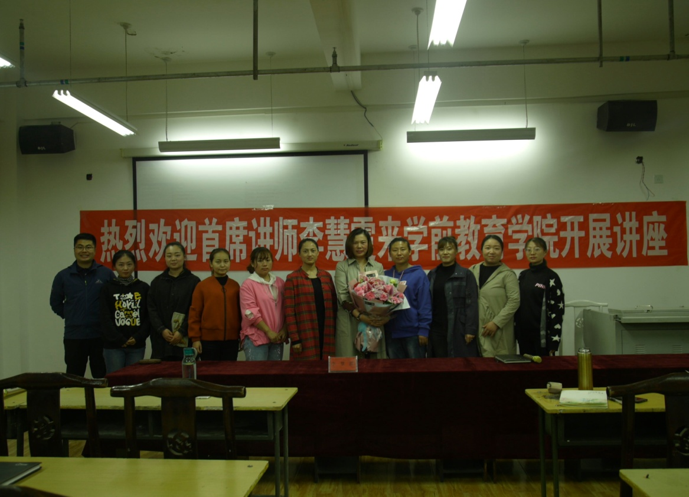
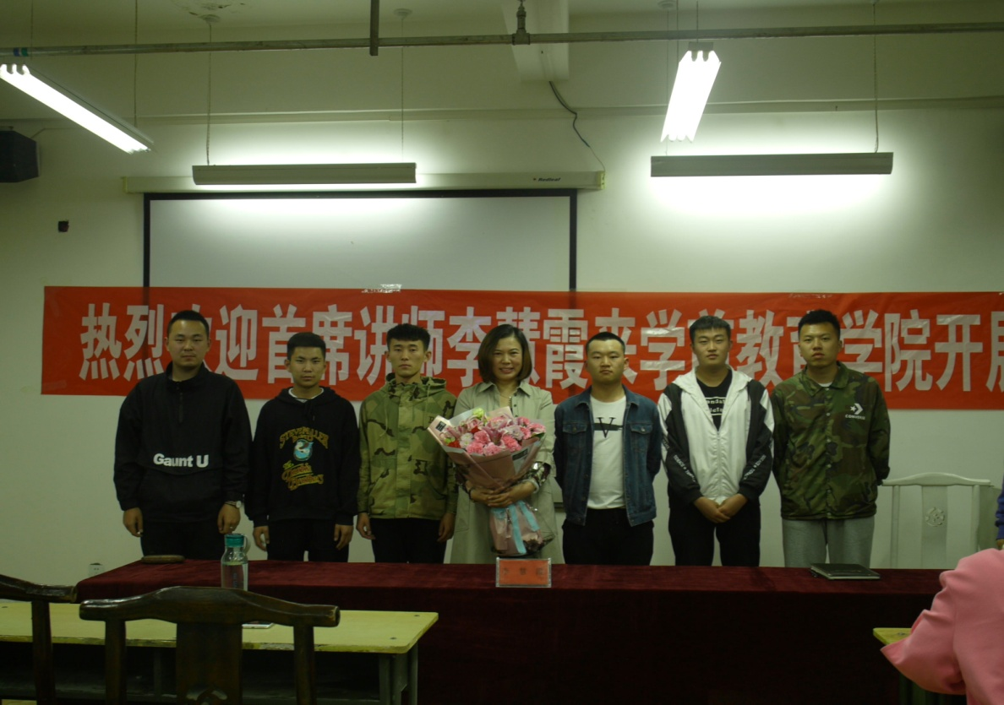

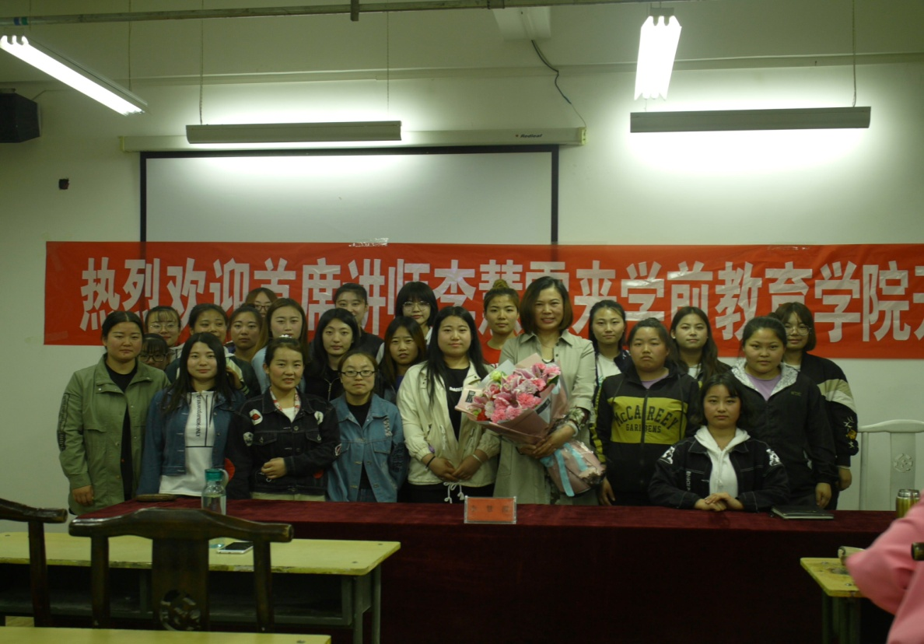

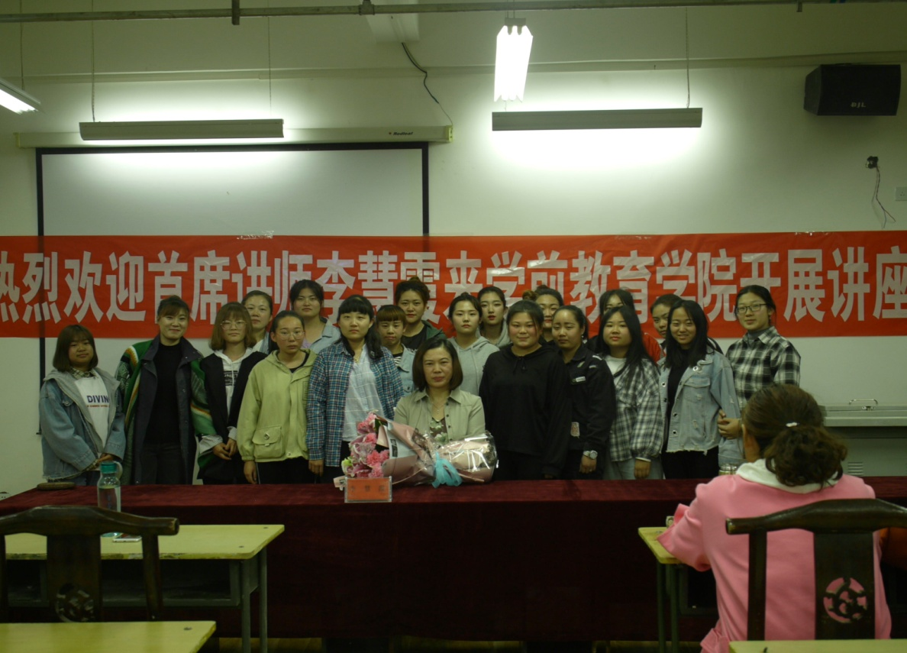

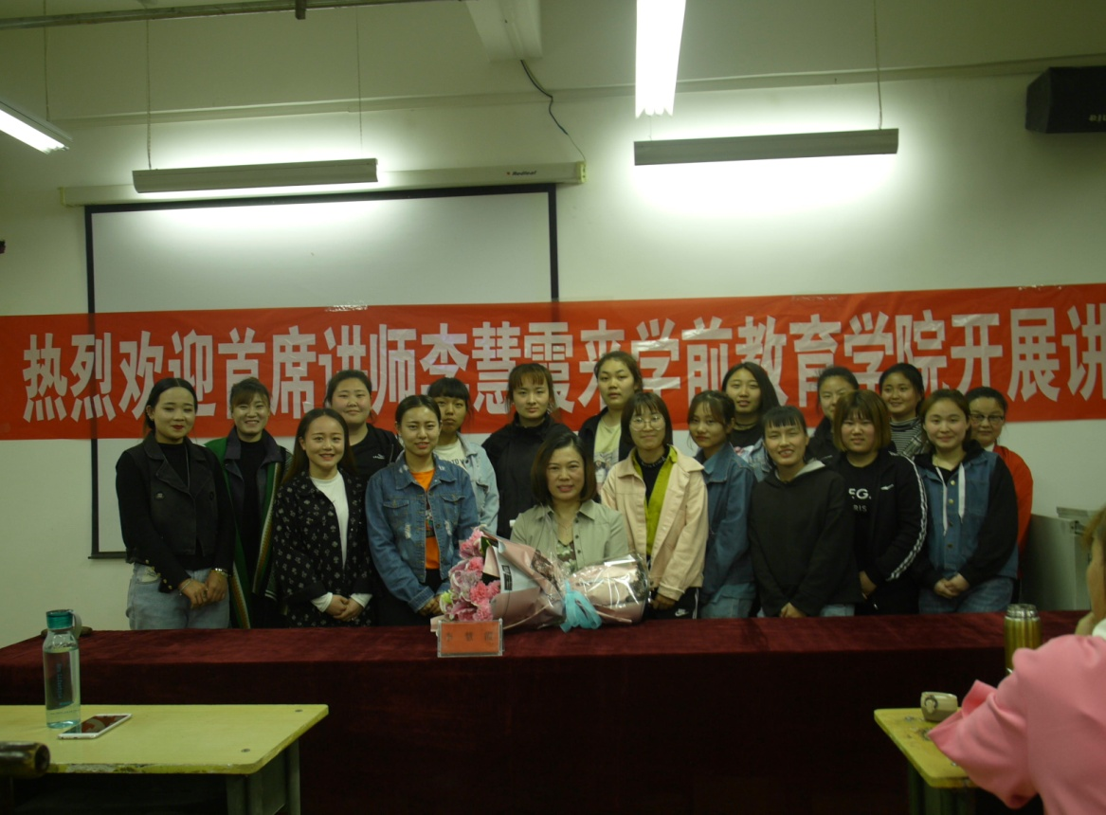
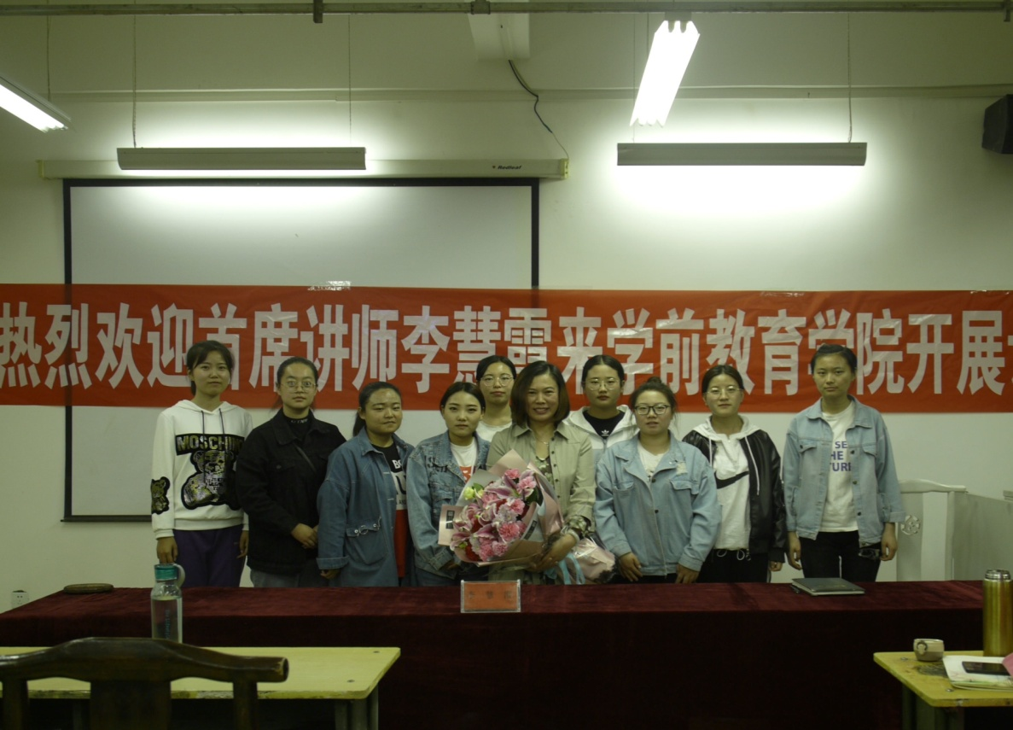
最后，全体师生与李慧霞老师合影留念。

学前教育学院
2019年4月12日

